Shushu辛苦咯、






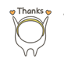
（一）改字
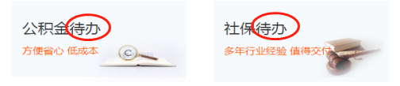
公积金代办 社保代办

（二）企业服务整块和财税服务整块位置调换
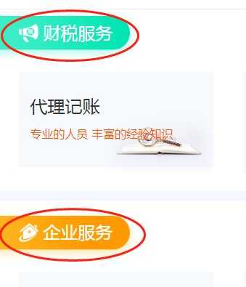

（三）企业服务子项目调换位置：
1行：公司注册 公司刻章 银行开户 社保代办 公积金代办 执照年检
2行：财税筹划 税务年检 公司变更 异常移出 公司注销 个体户注销
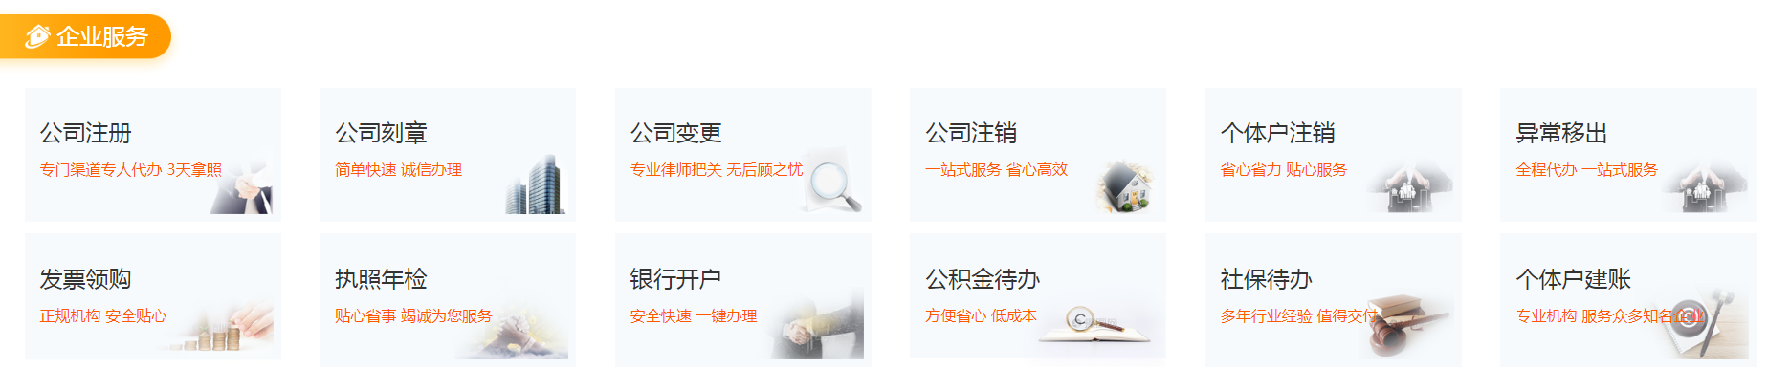

（四）财税服务子项目调换位置：
1行：代理记账 纳税申报 发票领购 税盘托管 财务整理 个体户建账


（五）可跳转页
第一页 注册公司：
子项目
1注册公司所需资料：
（1）公司名称3-5个（核名备用）
（2）全体股东身份证照片正面反面
（3）注册资本金额及各股东占股比例
（4）办公场所使用证明
（5）大致的经营范围
（6）全体股东及法人配合网上实名认证及签字
2注册公司流程：
签订合同—材料准备—材料提交—执照出证—售后服务

第二页 代理记账：
子项目
（1）服务内容：
银行开户 申请一般纳税人 发票领购、增量 账务处理 乱账整理
办理税务登记 税控设备购买 税控盘代开票 纳税申报 年度汇算清缴
签订三方协议 税控盘解锁 税务局代开票 协助缴税 工商年检
税务税种核定 协助抄税、清卡 办理发票认证 退税办理 上门服务
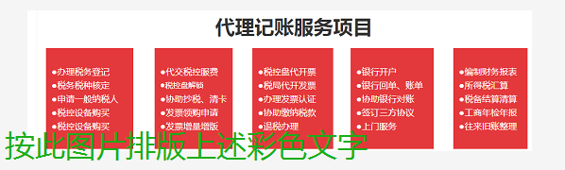

- 服务流程：
票据整理—账务处理—财务复核—出具税表反馈报税情况—凭证装订—资料交付
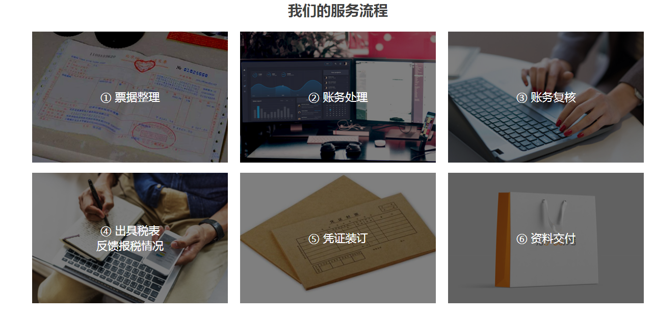
第三页 知识产权：
子项目
商标注册的好处：
1.提高品牌的知名度、竞争力
2.树立商业声誉、利于持有人占领市场
3.凭商标可入驻多个电商品牌
4.商标注册人拥有商标专用权，受法律保护
5. 增加无形资产，转让、许可或质押实现价值

服务流程：
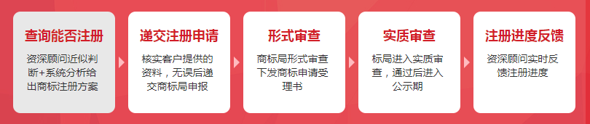

注册商标需要的资料：
个人名义申请：申请书、委托书、商标图形、身份证复印件、个工商户执照复印件
公司名义申请：申请书、委托书、商标图形、营业执照复印件加盖公章
（六）：咨询热线
在名片上面空白处加上手机号：（可以直接拨打的那种）

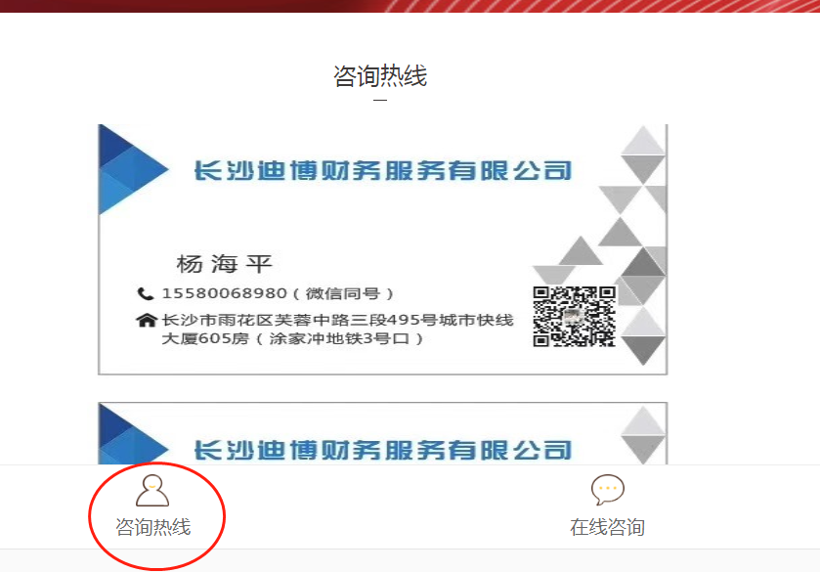
（七）：（联系我们）
里面加一个公司座机
公司地址：长沙市雨花区芙蓉中路三段495号城市快线大厦605房（涂家冲地铁三号口）
（八）网页版 这一块乱码、
（九）这个可以一点就是打电话或者是显示电话号码吗
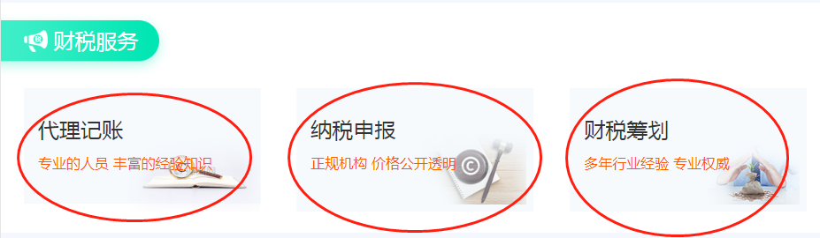

（十）关于我们
长沙迪博财务服务有限公司，致力于用线上线下相结合的经营理念与成熟服务模式，为奋斗者与创业人士提供一站式企业工商、财税及知识产权服务。
在工商、税务等业务方面：有多年专业服务经验，各项备案以用时短、通过率高，为客户量身定制各类代理记账，公司注销，商标注册等最佳解决方案。赢得大量客户的信赖与好评；
我们本着”专业财税服务、专注财税品质“的服务理念，竭力为广大创业者和企业，提供优质服务。让您事业路途，畅通无忧，长沙迪博一路为您保驾护航。以最合理的价格，提供最优质的服务。长沙迪博愿做您事业上的推手，祝您生意兴隆，财源广进 。

